OPIS PRZEDMIOTU ZAMÓWIENIA DLA CZĘŚCI 4

„Dostawa i montaż urządzeń spawalniczych dla potrzeb Projektu pn.: „Utworzenie Branżowego Centrum Umiejętności przy Zespole Szkół Budowlano-Drzewnych im. Armii Krajowej w Żywcu w dziedzinie: instalacje sanitarne, grzewcze i gazowe”

Lp. | Urządzenie | liczba | jednostka | specyfikacja | Zdjęcie poglądowe
1. | STÓŁ SPAWALNICZY | 6 | kpl | •Wbudowany w stół filtr i wentylator;  • Przeznaczenie stołu do dymów spawalniczych i pyłów po szlifierskich;  •Odciąg poprzez ruszt dolny oraz tylną ściankę odciągową;  •Automatyczny mechanizm oczyszczania filtra;  •Pow. filtra nie mniejsza niż 50 m² ;  •Skuteczność filtracji M klasa;  •Wysuwane szuflady na pył;  •Wymiary nie mniejsze niż (mm)- 1380 x 1005 x 920;  •Min. szerokość rusztu roboczego stołu 1350 mm, maks. 1500mm;  •Filtry wstępne, jak i główne posiadają wysuwane szuflady na pył;  •Moc silnika nie mniejsza niż 2,2 kW;  •Wydajność nie mniejsza niż 2500 m³/h;  •Materiały:  -obudowa: malowany epoksydem  - kratka robocza: stal ocynkowana  •Kółka w zestawie;  •Zasilanie: 400 V;  •Ddodatkowe wyposażenie: uchwyt pod imadło, filtr hepa, ścianka boczna uchylna, ścianka tylna odciągowa, tłumik hałasu, oświetlenie | 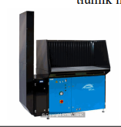
2. | SPAWARKA + uchwyt spawalniczy MIG/MAG | 6 | kpl | •Półautomat spawalniczy na kółkach;  •Tryb pracy: MAG synergiczny, MIG/MAG manualny lub MMA;  • 4-rolkowy podajnik drutu;  •Urządzenie przystosowane do spawania drutem ze szpul 5 i 15 kg;  •Półka na butlę gazową;  •Chłodzenie gazowe;  •Zakres prądu spawania: nie mniejszy niż od 20- 300A;  • Zasilanie [V]: 3x400V;  •Masa do 50 kg;  •Sprawność minimum 88%  •Pamięć programów spawania z przyciskami szybkiego wyboru;  • w komplecie uchwyt spawalniczy MIG/MAG kompatybilny do spawarki ( posiadający wszystkie niezbędne elementy umożliwiające natychmiastową pracę) | 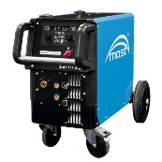  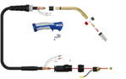
3. | PROSTOWNIK DO SPAWANIA metodą TIG + uchwyt spawalniczy TIG | 6 | kpl | •Tryb pracy: TIG stali lub stali nierdzewnej oraz elektrodą otuloną MMA;  •Zakres prądu spawania nie mniejszy niż: 10-200A  •Zasilane prądem:230 V  •Ustawianie wartości parametru za pomocą jednego pokrętła wielofunkcyjnego  •Puls DC od 0,5 do 200 Hz  •Dla spawania metodą MMA regulowane funkcje HotStart i ArcForce  •Uchwyt spawalniczy TIG: kompatybilny do spawarki ( posiadający wszystkie niezbędne elementy umożliwiające natychmiastową pracę) | 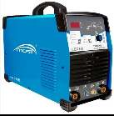
4. | REDUKTOR z oszczędaczem | 6 | kpl | • Wielostopniowy reduktor z przepływomierzem w postaci rotametru i wbudowanym oszczędzaczem gazu;  •Możliwość pracy przy ciśnieniu wlotowym 200 bar;  • Korpus z mosiądzu;  • Wbudowany zawór bezpieczeństwa zapobiegający uszkodzeniu w przypadku wzrostu ciśnienia;  • Zakres ciśnień roboczych; 05- 6 bar;  • Maksymalny przepływ 0-25 l/min;  •Końcówka węża 6,3 mm  • Gwint nakrętki na wlocie (W 21,8x1/14”)i króćca na wyjściu (G ¼); | 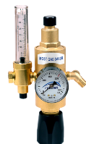
5. | ZESTAW DO LUTOWANIA TWARDEGO (wózek z kółkami, ze stelażem na butle oraz osprzęt) | 6 | kpl | • Zestaw przewoźny: wózek wraz z konstrukcją do mocowania butli;  •Węże do tlenu i propanu-butanu ;  • Butla tlenowa 200 bar 5l;  • Butla propanowo-butanowa o pojemności 5 kg gazu;  • Palnik;  • Reduktor do tlenu ;  • Bezpiecznik suchy przyreduktorowy do tlenu;  • Bezpiecznik suchy przyreduktorowy do propanu;  • Reduktor do propanu-butanu;  • Redukcja;  • Bezpieczniki z trzema zabezpieczeniami: wkładka porowata, zawór zwrotny, zawór termiczny | 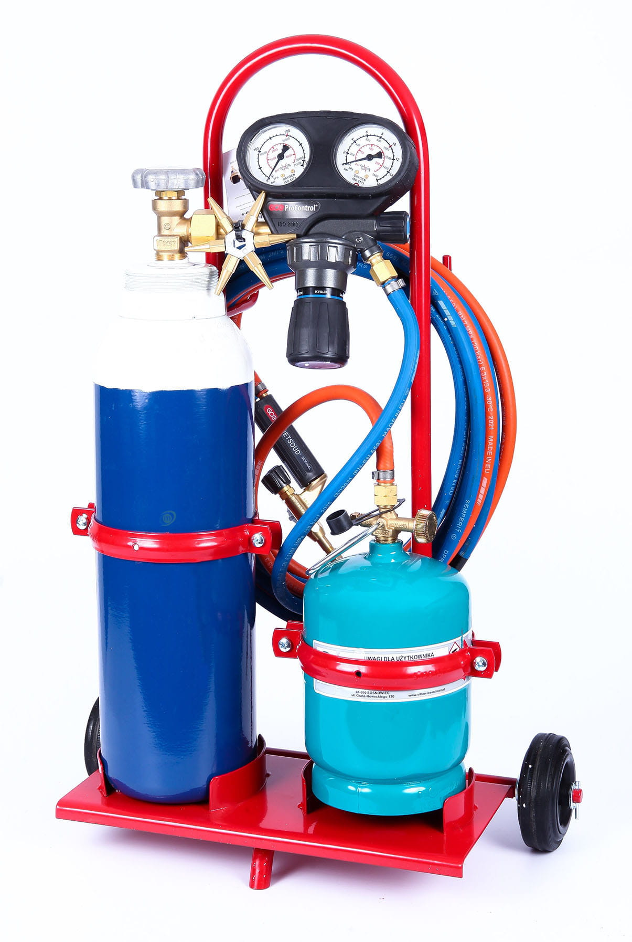
6. | KURTYNA SPAWALNICZA | 22 | sztuki | •Rozmiar; 200x 140 cm;  •Materiał: trudnoplany;  •Grubość nie mniejsza niż 0,4 mm;  •Kolor: czerwony;  •Wzmocnione krawędzie na szerokości 50 mm;  •Wtopione plastikowe oczka na górnej krawędzi;  •Po bokach zatrzaski;  •Haczyki do zawieszenia | 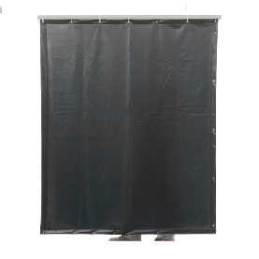
7. | Wąż spawalniczy do acetylenu | 12 | mb | • Fi 9mm | 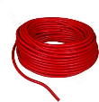
8. | Opaska zaciskowa ślimakowa | 12 | szt | • Typ: ślimakowa 12/22  • Metalowa | 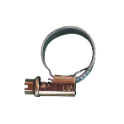
9. | Ostrzałka do elementów wolframowych | 1 | szt | •Urządzenie do ostrzenia elektrod wolfranowych ;  •Ostrzenie od 1,0 do 4,0 mm ;  • Kąt ostrzenia od 15 do 180°;  • Otwór do ustawiania głębokości;  • Ostrzenie elektrod o długości od 15 mm;  • Wbudowany wymienny filtr pyłu;  •3 tory szlifowania na jednej tarczy;  • Prędkość obrotowa tarczy regulowana 8000-32 000 obr/min;  • Moc: nie mniejsza niż 850 W;  • Zasilanie: 230V;  • Urządzenie dostarczane jest w walizce, z uchwytem elektrody wolframowej i zaciskami na średnicę 1,6; 2,4 i 3,2 mm, oraz kompletem kluczy potrzebnych przy konserwacji szlifierki | 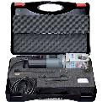
10. | Inwertorowa przecinarka plazmowa | 1 | kpl | • Urządzenie do cięcia metalu za pomocą plazmy powietrznej;  • Zakres prądu cięcia: 20-70 A;  • Masa: nie większa niż 25 kg;  • Zajarzenie łuku plazmowego bez udziału HF;  • Regulator ciśnienia powietrza z manometrem z przodu urządzenia;  • W komplecie uchwyt plazmowy długości minimum 6 m , przewód masowy i zestaw startowy części zamiennych | 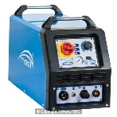
11. | STOŁEK WARSZTATOWY | 6 | szt | •regulowana wysokość za pomocą podnośnika pneumatycznego;  •Przystosowane do trudnych warunków warsztatowych;  •Siedzisko i oparcie: lakierowana sklejka drewniana;  •Podstawa: stal lakierowana proszkowo  •Średnica siedziska nie mniejsza niż 40cm;  •Średnica podstawy: 64 cm;  •Masa nie większa niż : 5,50 kg.  •Wysokość siedziska/całkowita: 39-52 cm  •krzesło musi posiadać atest trudnopalności lakieru;  • kółka | 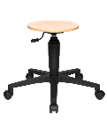

Wszystkie urządzenia muszą posiadać:
- obowiązujące normy, certyfikaty, atesty ((o ile dotyczy)
- instrukcje obsługi
- gwarancję

